**Grupo 07**

**Objetivo**

Intenção: O projeto tem como objetivo alcançar os comerciantes/varejistas a ofertaram seus produtos

Do objetivo do Produto: Disponibilizar uma plataforma de interação com o comerciante e consumidor, com objetivo de ambas as partes terem em mão o que desejam.

Resultado: Trazer ao vendedor a possibilidade de alcançar novos consumidores, sem que perca a lucratividade. Assim eliminando o acumulo dos produtos em estoque, com risco de vencimento. E aos consumidores a possibilidade de comprar produtos com menores valores e sem precisar sair de casa.

OBS: Tanto os consumidores e os comerciantes, terão suporte técnico. Para que todo o processo no nosso ele consiga desenvolver da melhor forma possível, para gerar retorno positivo.

**Briefing de Projeto**

1. Qual o diferencial da empresa frente à concorrência?

Somos um mercado voltado a satisfação de ambas as partes sendo consumidor e o comerciante. Colocamos na balança o preço de justo e produto de qualidade. Pois atendemos comerciante com produtos perto do vencimento e que está acumulando seu estabelecimento e lançamos no mercado com valores justo e atraente

1. Descreva o público alvo da empresa, sua faixa etária, poder aquisitivo, renda, gostos, sexo, etc.

Nosso público alvo são consumidores e vendedores, homens e mulheres de 20 aos 45 anos que ou tenham um negocio (comerciante) ou querem comprar produtos de valores menores para atender a grande família (consumidor).

1. Cite os concorrentes diretos e indiretos da sua marca. Se possível cole o link deles abaixo.

Uns dos concorrente são as próprias lojas que vende alimentos, supermercado, atacados etc..

1. Independente de mercado cite comércios eletrônicos que considere relevantes e sejam boas referências a seguir, se possível aponte o ponto forte de cada um.

Mercado livre: Consegue alcança um publico grande, tem variedades de produtos e valores. Forma de cadastro rápido e sem muita burocracia.

Zoom: Um ótimo filtro de informações de valores e de empresa, consegue suprir a necessidade de não precisar sair de casa, para quem tem vida agitada.

1. Descreva o visual esperado no site, qual imagem o site deve transmitir aos usuários?

Procuramos um espaço moderno, com layout limpo e de poucas cores, mas se seja atraente aos olhos.

1. Descreva objeções na criação do site.

O site foi pensado em simplificar a vida do consumidor e comerciante, nisso abrimos a mão de muito direto e sim tentamos colocar as informações detalhada, que consiga atender o que o usuário necessidade de forma tranquila

1. O site irá trabalhar com Atendimento online via chat? Haverá uma Central de Atendimento via telefone?

Terá um centro de atendimento telefônico.

1. Na home, como será feita a organização dos produtos na página?

Na home será visualizado alguns produtos que estarão em promoção de alimentos e de dica com link para cada página. Citaremos também as páginas que compõem o site.

1. Na home, haverá uso de carrossel de marcas?

Sim, com 3 imagens.

1. Liste as categorias e subcategorias de produtos que serão utilizadas na organização de menu.

Categorias: Enlatado, frutas, legumes, verduras, grãos

Subcategorias: Enlatado>milho, azeite... Frutas>Abacaxi, morango... Legumes> Berinjela, Gelo...Verduras>Cenoura, beterraba... Grãos>Feijão, arroz...

1. Defina até 3 selos de vantagens que serão utilizados nos produtos.

O comerciante terá a opção de oferecer selo de frete grátis.

Terá lançamento, promoção, outlet, 30% desc.

1. Quais filtros são relevantes para organizar os produtos?

-Valor maior/menor, Localização, mais vendido.

1. Quais as possibilidades de configurações do produto na página de produto?

-Tamanho, Sabor, forma que o produto será vendido

1. Na página do produto, haverá espaço para vídeo?

Não.

1. Como será a organização na página do produto? (Abas de descrição, especificações técnicas, avaliações? Cite quais e se houver uma adicional nos informes).

Pois o comprador poderia das notas avaliações.

**Identidade Visual**

**Dados da Empresa**

**Documento:**

Nome de Registro: Fast Trade

Nome Fantasia: FASTRADE

**Logo Oficial**



**O que não se deve fazer no logo**

Mudança de fonte e de cor

Mudança de comprimento e largura

OBS: o Modelo original do logo do site deverá ser seguido.

**Cores utilizadas**

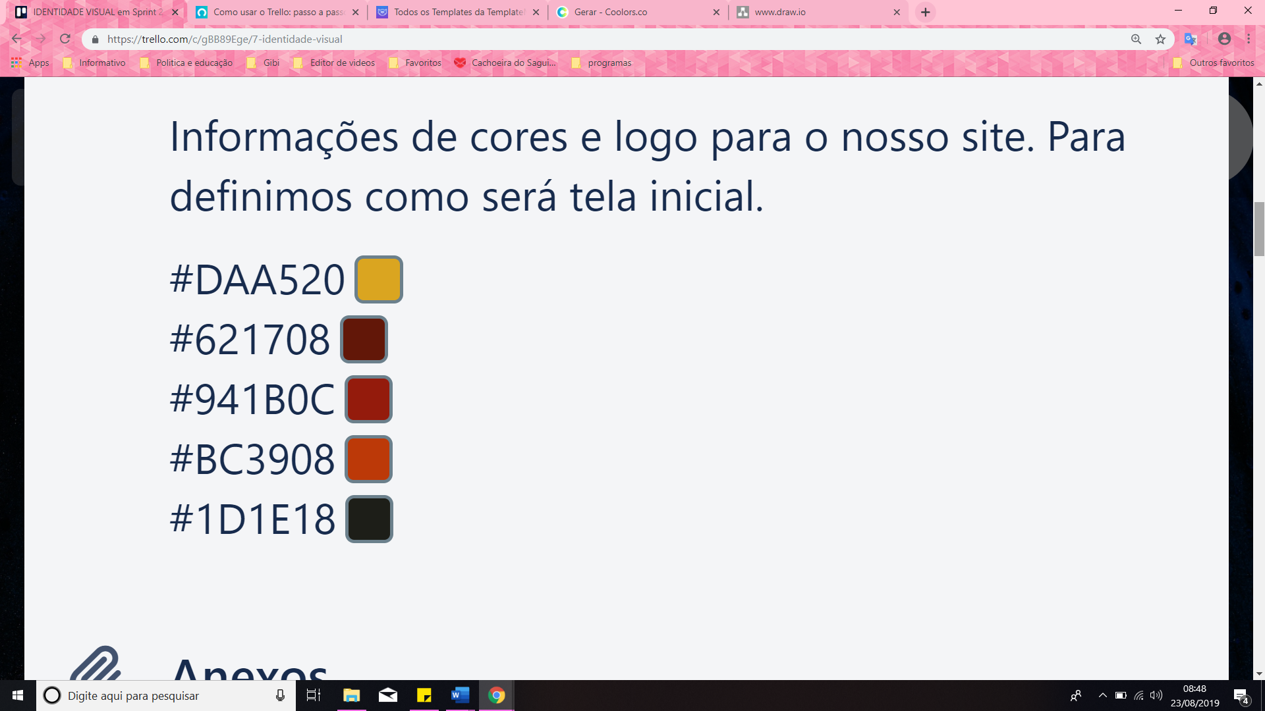

**Tipografia**

Nome da fonte: Arial Rounded MT Bold ;

Sub- Família: Regular;

Modelo: Negrito.

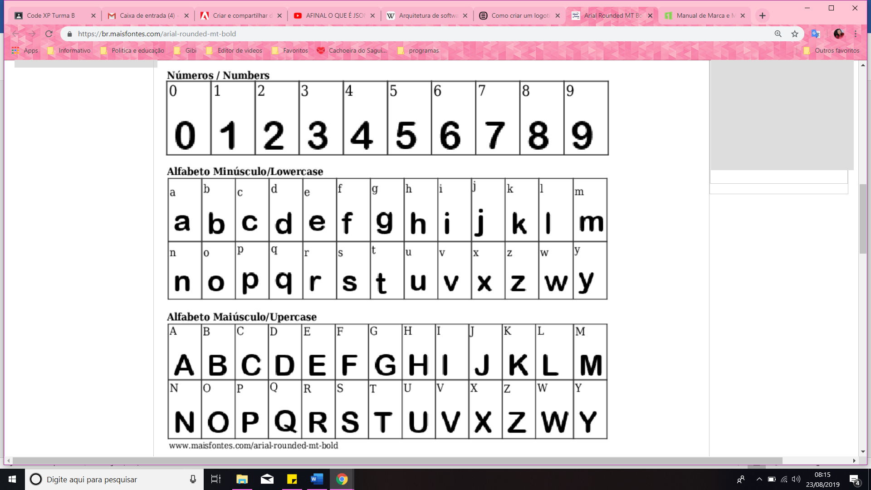

**Espaçamento mínimo**

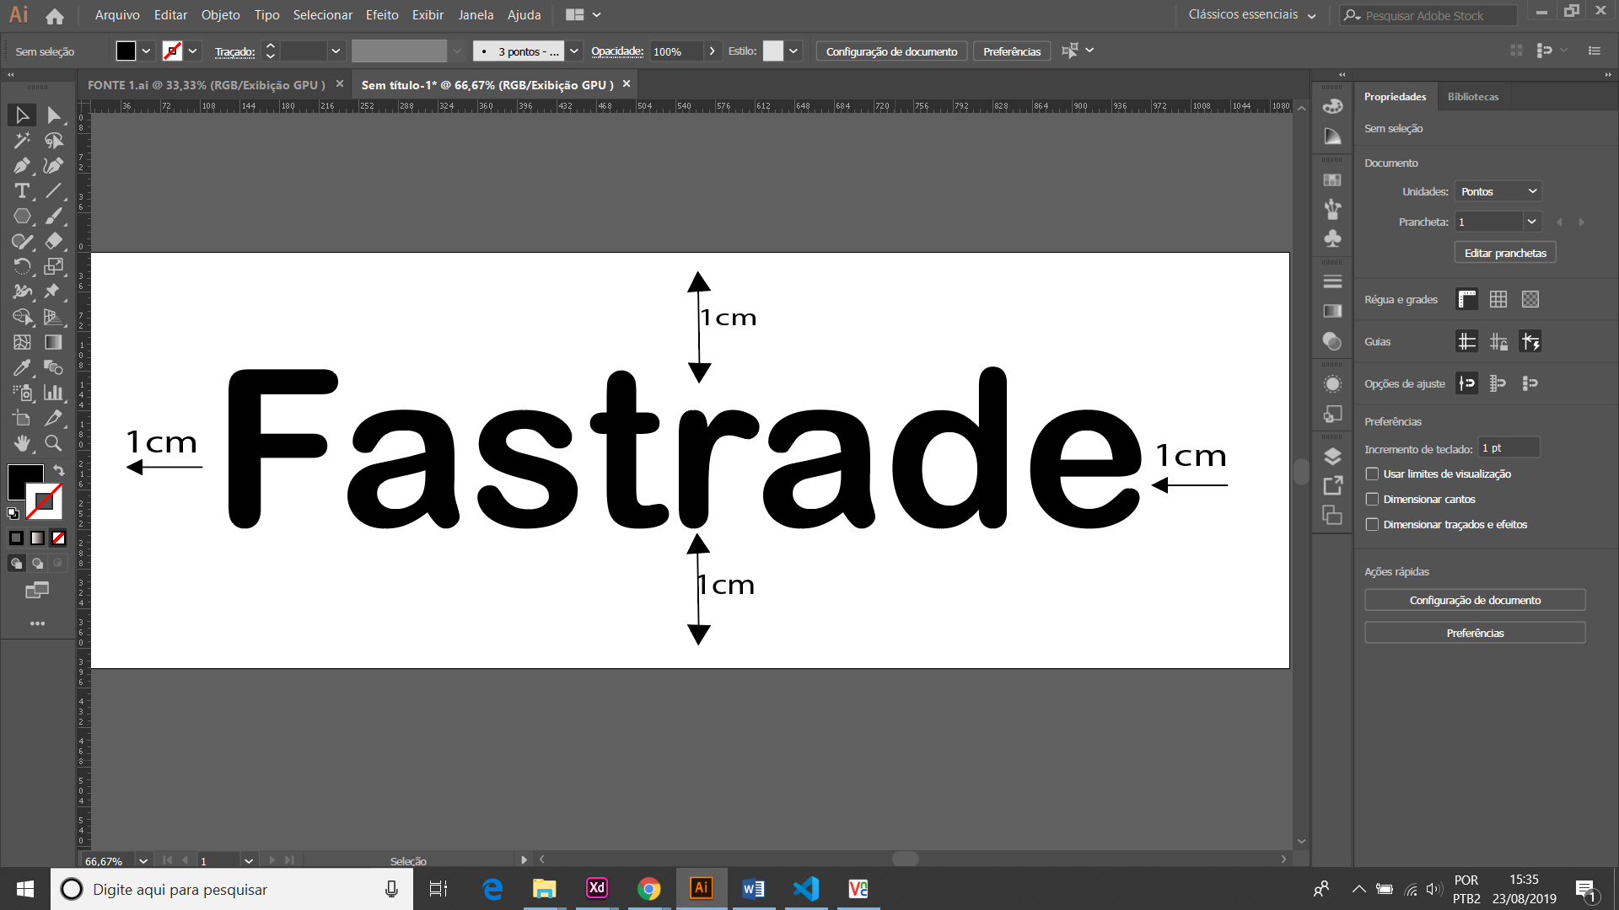

**Cores Utilizada no projeto:**

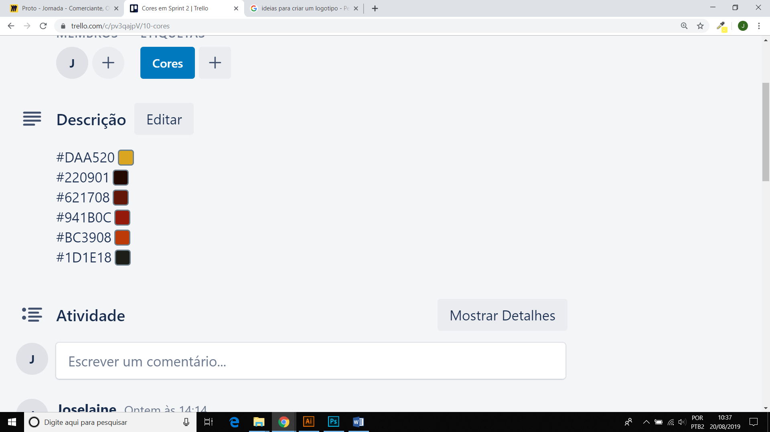

**Tipografia do projeto:**

**Menu**

Fonte por Brian Zick;

Neuton (6 styles) - Regular – Serif.

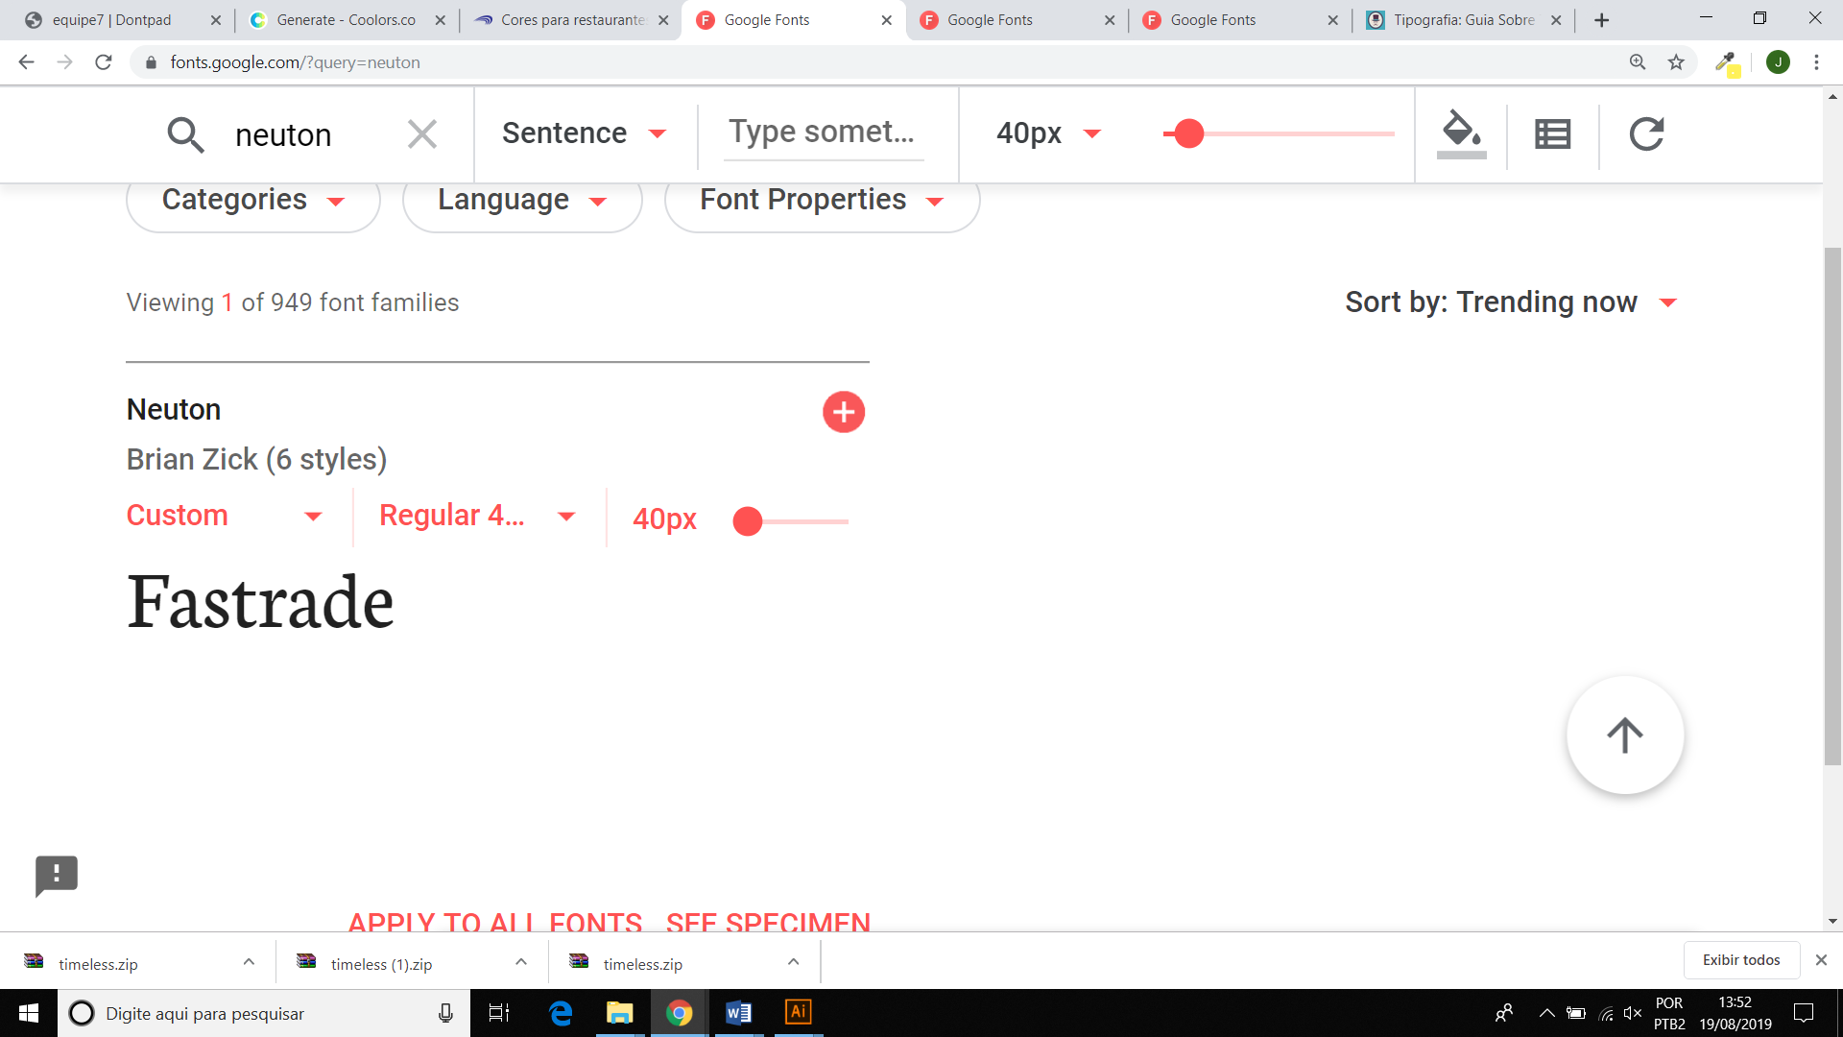

**Conteúdo**

Fonte por Christian Robertson;

Roboto (12 styles);

Regular – Serif - Open Sans (regular).

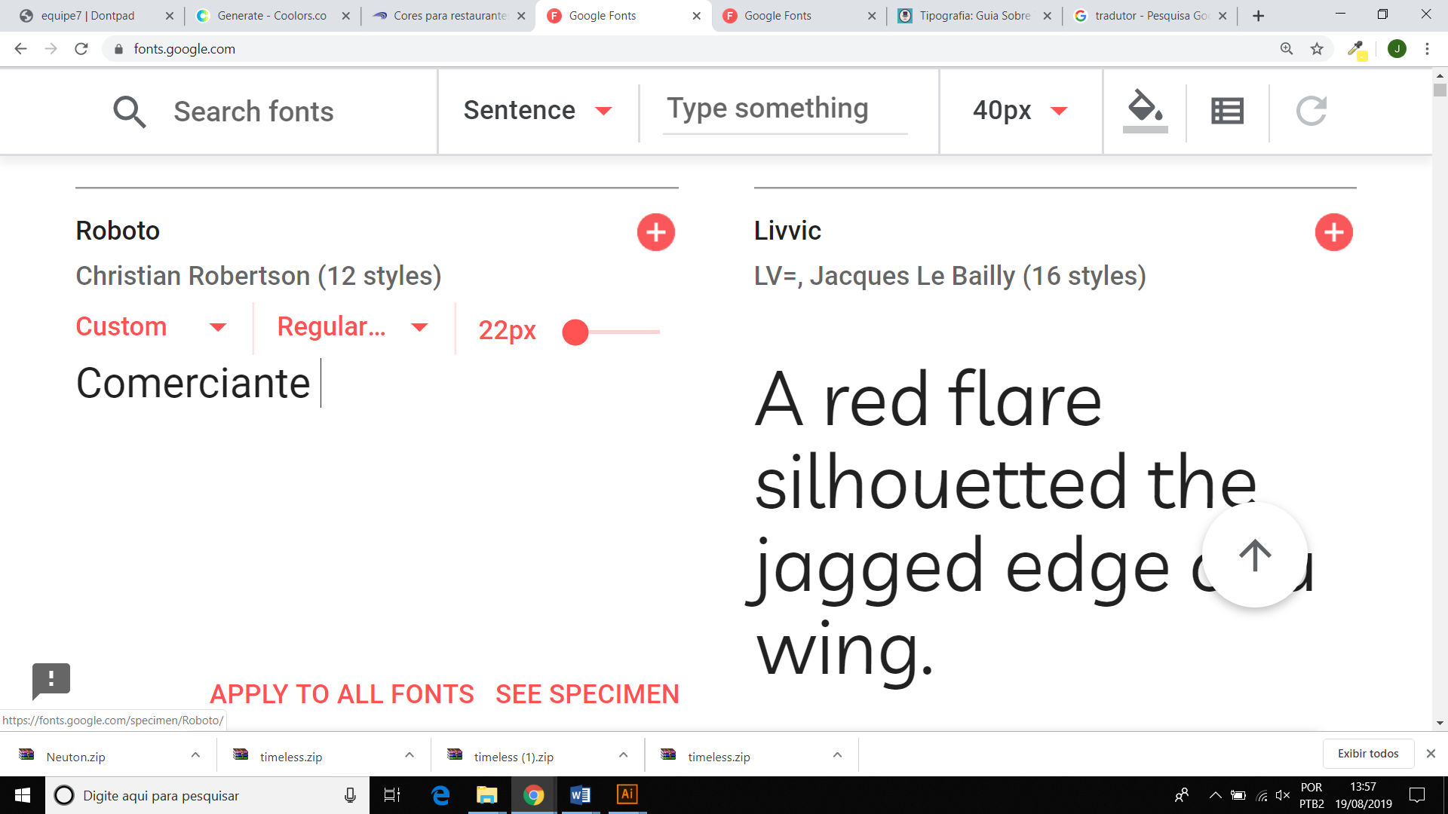

**Experiência do usuário**

* Proto - Persona – Comerciante

O comportamento do comerciante/varejista se aproxima a uma pessoa preocupada com o avanço do mercado e o acumulo de produtos, procura sempre fica atento com as perdas de produtos e que conhece o mercado de vendas. São perfis de trabalhadores no ramo de comercio/varejo de alimentos que e moram na região de São Paulo a idade mediana, seria até os 45 anos. Suas necessidades e objetivos é encontrar algo que facilite a suas vendas, procura novos métodos de parar a perda de produtos e que melhore seu entra no comercio. Esse é o nosso perfil de proto – persona – comerciante.

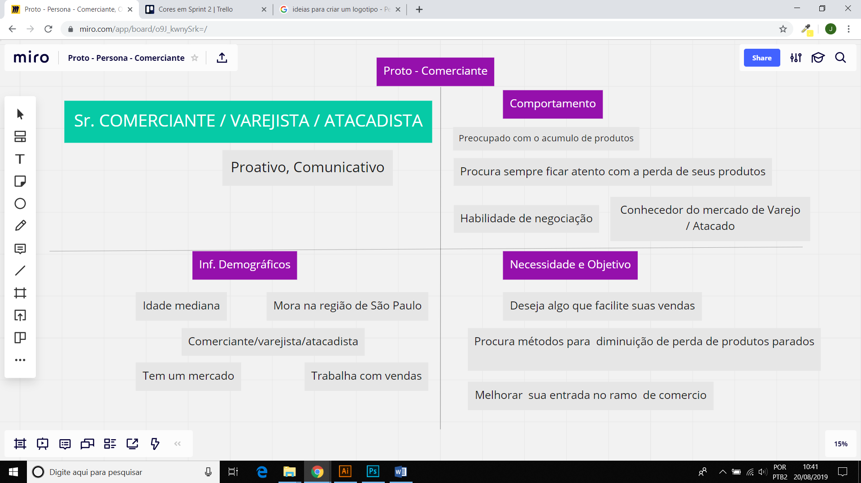

* Proto- Jornada – Comerciante

­Problema:

Perda de alimento.

Cenário:

Procura métodos para diminuição de perdas e de produtos parados.

Fazendo (Ação):

Encontrar um modo de diminuir a perda de alimentos perecíveis.

Pensamento (Expectativa):

No início tinha um pensamento de não saber o que encontrar no final sai satisfeito com o que nosso site oferece.

Sentido (Sentimento):

Havia uma leve preocupação no início, mas no final sai feliz com a nossa oferta.

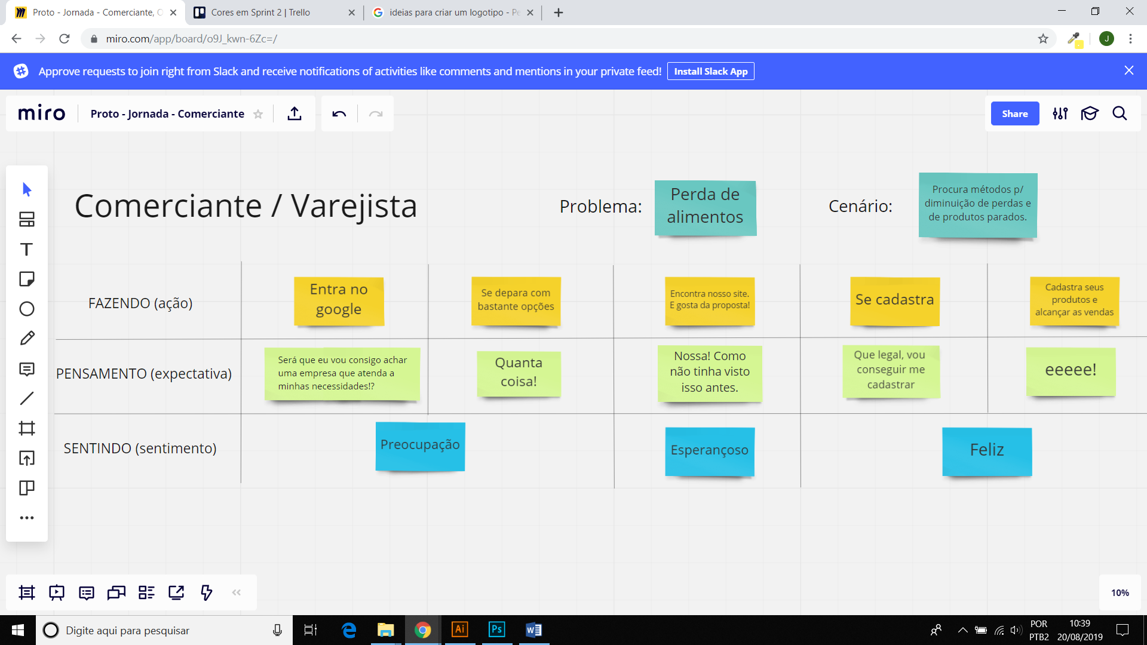

* Proto – Persona – Consumidor

O comportamento consumidor se encaixa a uma pessoa sempre de olho, nas promoções, ofertas. Que adora rede sociais, usa com bastante frequência e sempre aproveita para na internet. O infs. Demográfico do consumidor tem como passo inicial atender os moradores da região de São Paulo, que tem entre 20 aos 35 anos, com família grande. Suas necessidades e objetivos são procura de produtos com valores abaixo do mercado e que atendam as expectativas da demanda de grande pessoa consumindo. Esse é o nosso perfil de proto – persona – consumidor.

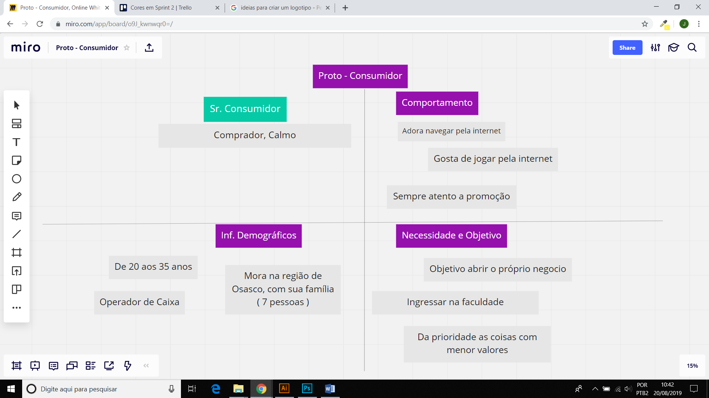

* Proto- Jornada – Consumidor

Problema:

Necessita de preços de alimentos, mas em conta.

Cenário:

Buscar empresa com valores mais baixos do mercado.

Fazendo (Ação):

Realiza busca para resolver sua situação,

Pensamento (Expectativa):

Vários pensamentos estão envolvidos, nesse processo o mesmo entra em contato com a nossa central para conseguir realizar a finalização.

Sentido (Sentimento):

Consegue o resultado esperava.

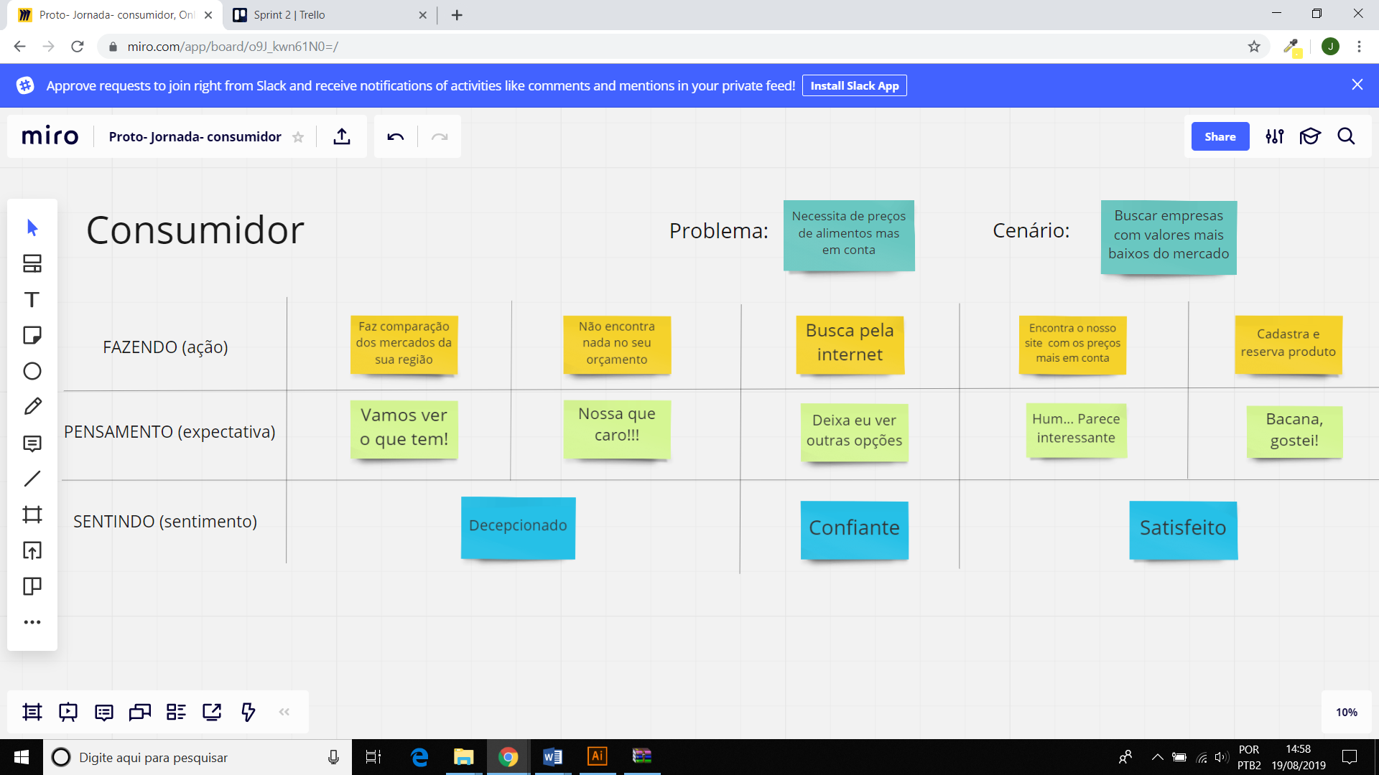

**Recursos**

Utilizamos o word, Adobe XD, Illustrator,

**Mapa do site**

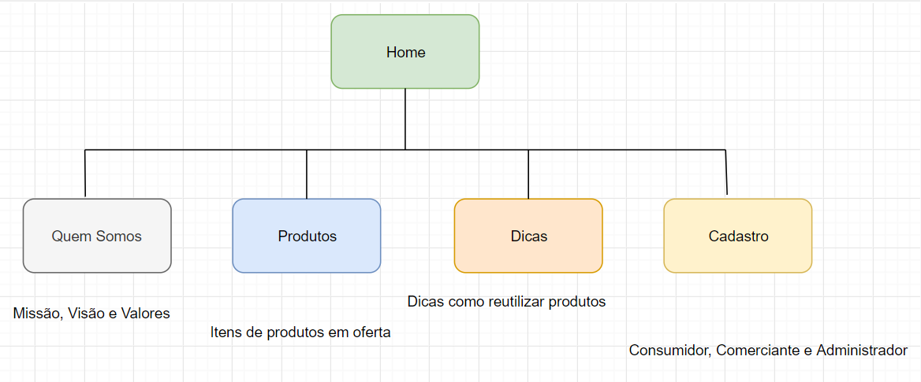

**Fluxograma**

